Высшее учебное заведение

“Белорусский Государственный Технологический Университет”

Факультет информационных технологий

Специальность программная инженерия

1 курс, 7 группа, 1 подгруппа

Основы программной инженерии

Лабораторная работа №4

Тарасевич Екатерина Александровна

Задание №3/№4

Способ описания алгоритма: словесно-формульный

1. Ввести символ
2. Если код символа попадает в диапазон от 30 до 39 включительно в шестнадцатеричной системе счисление (0х30 - 0х39), то п.3, в противном случае п.5
3. Вывести “Это цифра”, символ, ASCII, код символа в таблице ASCII
4. Перейти к п.12 (конец)
5. Иначе: если код символа попадает в диапазон от 41 до 5A и от 61 до 7А включительно в шестнадцатеричной системе счисления, то п.6, в противном случае п.8
6. Вывести “Это латинская буква”, символ, ASCII, код символа в таблицу ASCII
7. Перейти к п.12 (конец)
8. Иначе: если код символа попадает в диапазон от С0 до FF включительно в шестнадцатеричной системе счисления (0xC0 – 0xFF), то п.9, в противном случае п.11
9. Вывести “Это русская буква”, символ, Windows- 1251, код символа в таблице Windows- 1251
10. Перейти к п.12 (конец)
11. Вывести «Это не цифра и не буква», символ, код символа в таблице Windows- 1251
12. Конец

Способ описания алгоритма: псевдокод

НАЧАЛО

ВВОД СИМВОЛА

ЕСЛИ от 0х30 до 0х39

ТО “Это цифра”, символ, ASCII, код символа в таблицу ASCII

ИНАЧЕ

ЕСЛИ от 0х41 до 0х5A и от 0х61 до 0х7А

ТО “Это латинская буква”, символ, ASCII, код символа в таблицу ASCII

ИНАЧЕ

ЕСЛИ от 0хС0 до 0хFF

ТО “Это русская буква”, символ, Windows- 1251, код символа в таблице Windows- 1251

КОНЕЦ

Способ описания алгоритма: блок-схема



Задание №5

№17

Словесно-формульный

1. Присвоить символы массиву U[] (прописные)
2. Присвоить символы массиву L[] (строчные)
3. Вычислить код L(i)-U(i)
4. Вывести значения
5. Конец

Псевдокод

НАЧАЛО

ПРИСВОИТЬ массиву U[] – “код прописных букв”, а массиву L[]- “код строчных букв”

НАЧАЛО ЦИКЛА

ДЛЯ i от 0 до 4 с шагом 1

ПОВТОРЯТЬ

ВЫВОД код L(i) – код U(i)

КОНЕЦ ЦИКЛА

КОНЕЦ

Блок-схема



Задание №6

№18

Словесно-формульный

1. Ввести символ
2. Если в диапазоне от **а** до **я** или от **a** до **z**, (да) то этот символ является прописной буквой, прибавить 2016, чтобы получить строчную букву
3. Иначе если от **A** до **Я** или от **A** до **Z**, то это строчная буква, вывести символ
4. Иначе вывести: символ не является буквой
5. Конец

Псевдокод

НАЧАЛО

ВВЕСТИ символ

ЕСЛИ от **а** до **я** или от **a** до **z**

ДА ВЫЧИСЛИТЬ строчная=код+2016

НЕТ

ЕСЛИ от **A** до **Я** или от **A** до **Z**

ДА ВЫВОД символа

НЕТ ВЫВОД символ- не буква

ВЫВОД ЗНАЧЕНИЙ

КОНЕЦ

Блок-схема

 Задание №6

Вариант 12

Словесно формульный

1. Ввести x, y, z
2. Если x>y, то min=y
3. Иначе min=x
4. Если min>z, то min=z
5. Вывод min
6. Конец

Псевдокод

НАЧАЛО

ВВЕСТИ x, y, z

ЕСЛИ x>y

ДА min=y

НЕТ min=x

ЕСЛИ min>z

ДА min=z

ВЫВОД min

КОНЕЦ

Блок-схема



Задание №7

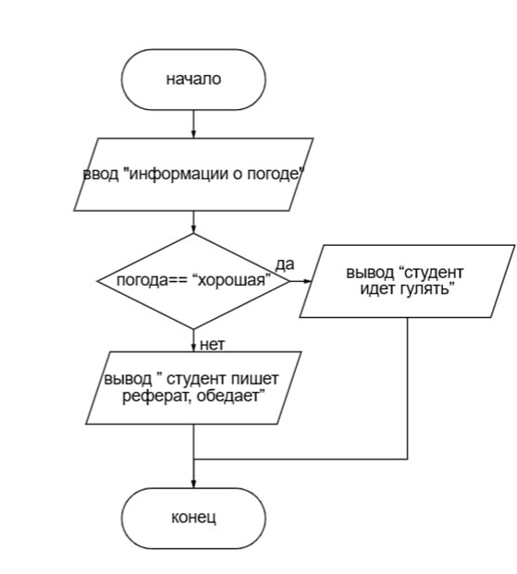

Задача:

Планирование выходного дня студента. Если погода будет хоорошей, то студент пойдет гулять, если плохая, то будет писать реферат и обедать.

1. Ввести информацию о погоде
2. Если погода хорошая, то студент пойдет гулять, иначе п.3
3. Студент буде писать реферат и обедать
4. Конец

ВВОД информация о погоде

ЕСЛИ погода хорошая

ДА студеент пойдет гулять

НЕТ студент будет писать реферат и обедать

КОНЕЦ

Алгоритм составлен четко и понятно, правильно построенная блок-схема, за

исключением того, что не хватает стрелки, которая идет от блока вывода не

по стандарту (справа наелво)

соблюдены все нормы. Алгоритм полностью отображает решение

поставленной задачи.